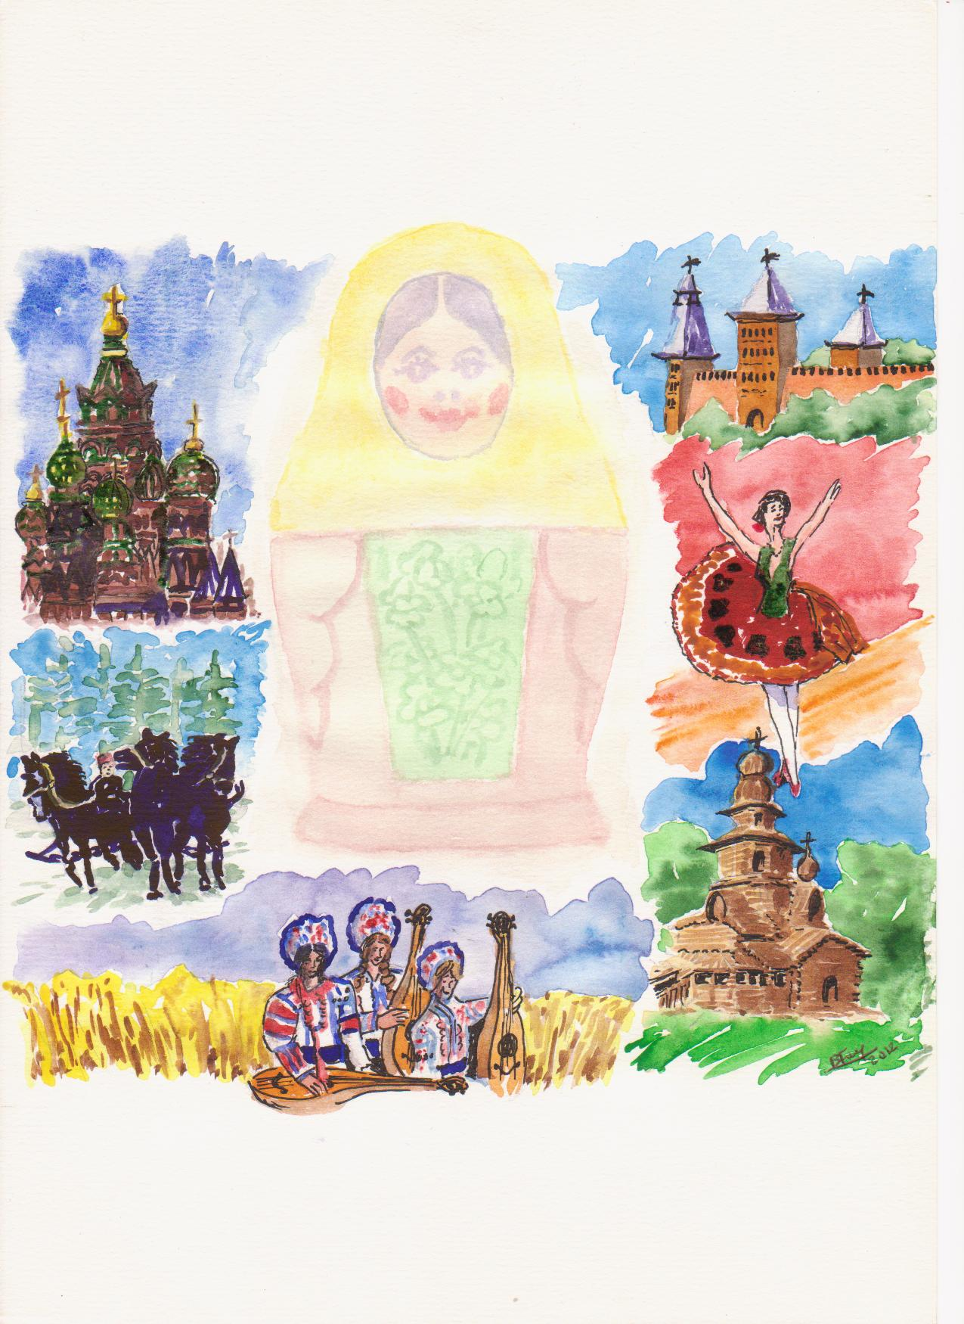

Dans le cadre de l’Année croisée France-Russie 2012, langues et littératures, l’Association Française des Russisants organise un concours destiné aux élèves des écoles primaires, collèges et lycées, qu’ils apprennent ou non le russe.

Les participants
composeront un texte
de fiction sur le thème
« Ma Russie », selon le
genre littéraire de leur
choix et n’excédant pas
6000 signes, dans lequel
ils exprimeront
leur manière de voir,
d’imaginer ce pays.

Date limite d’envoi:
le 30 novembre 2012.

Pour plus de détails,

consultez le site

de l’organisateur :

http://www.afr-russe.fr

